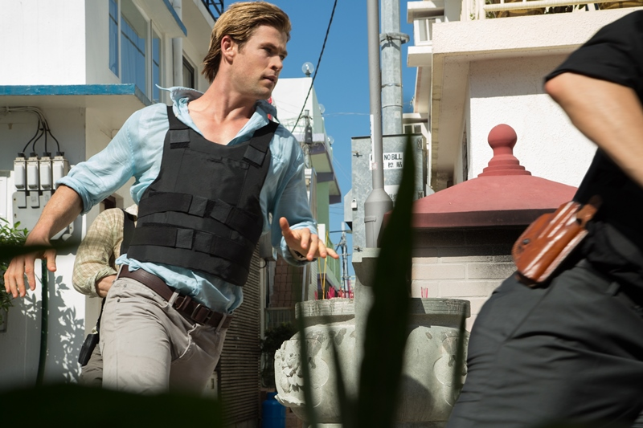
Hacker
(Blackhat)
Premiéra: 15. 1. 2015

UIP/Universal, USA, 2015
Režie: Michael Mann
Scénář: Morgan Davis Foehl, Michael Mann
Kamera: Stuart Dryburgh
Hudba: Harry Gregson-Williams
Hrají: Chris Hemsworth, Viola Davis, William Mapother, Wei Tang

Svět už řídí někdo jiný
Jakmile jste online, tak vás mají. Hackeři, kterým stačí pár kliknutí k tomu, aby vám zničili život. Ještě horší jsou ti s ambicemi. Ti, kteří mají v plánu ochromit celý svět. Michael Mann, režisér mistrovských thrillerů (Collateral, Nelítostný souboj), natočil další klenot do své sbírky. Film, který je mrazivý navzdory tomu, že v něm víc než zbraně rachotí prsty na klávesnici.
Zatím neznámý počítačový machr si s námi rozhodl hrát a zdá se, že neexistuje nikdo, kdo by ho zastavil. Protože zoufalí lidé rádi dělají zoufalé věci, vytáhnou tajné služby z vězení hackera Hathawaye (Chris Hemsworth), který v něm kroutí patnáct let za podobné aktivity. Přestože se nechal chytit, je to absolutní špička v oboru, teď navíc se speciální motivací. Nabídka, kterou dostal, je lákavá. Když vystopuje hackera, který právě zlikvidoval jaderný reaktor v nejmenované elektrárně, bude volný. Hathaway se okamžitě pustí do pronásledování, brzy však zjistí, že proti němu stojí člověk se skutečně mimořádnými schopnostmi a že by pro jeho budoucnost bylo určitě lepší, kdyby zůstal sedět za mřížemi. Jeho soupeř mezitím chystá další úder. Kde? Kdekoliv.
Podle režiséra Michaela Manna bylo na celém projektu nejtěžší věrohodné zachycení hackerské komunity a způsobu práce jejích členů. „Nechtěli jsme, aby se nám všichni smáli, až Chris sedne ke klávesnici a napíše nějaký kód. Díky dobrým radám přátel a armádě konzultantů se nám to snad podařilo,“ říká režisér. Přestože pohyb kurzoru po monitoru počítače je hnacím motorem filmu, přívlastek „akční“ k tomuto thrilleru určitě patří právem. „Při svém pátrání se Hathaway ocitne v Hong Kongu, Jakartě, nebo Kuala Lumpur, a to zároveň v roli lovce a potenciální kořisti. Jeho hon rozhodně nebude jen virtuální,“ slibuje Mann.

Přístupnost: nevhodné pro děti do 12 let
Žánr: thriller
Verze: anglicky s českými titulky
Stopáž: 132 min
Formát: 2D DCP
Monopol do: 15. 1. 2018
Propagace: plakáty A1, plakáty A3, fotosky, tisk, rozhlas, internet
Programování: Zuzana Černá, tel: 582 365 576, GSM: 602 836 993, cerna@cinemart.cz

